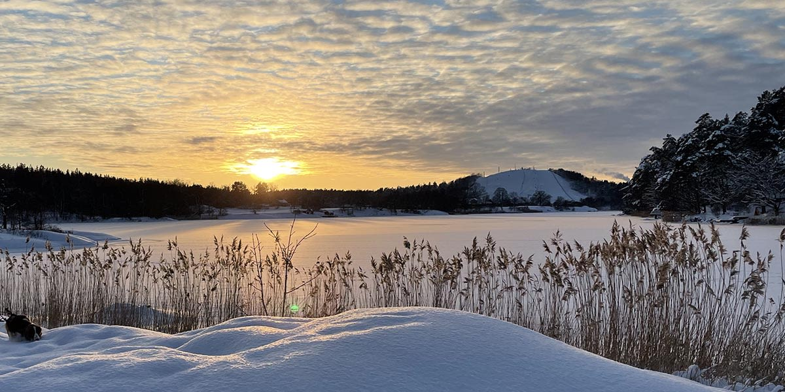

For an English version, please contact Susanne at styrelsen.jordabalken@gmail.com

Medlemsinfo – JANUARI 2024
Vi säger god fortsättning på 2024 och hoppas att året startat på bästa sätt för er alla!

Det har sannerligen varit en snörik vinter så här långt och än är det ju långt till våren. Snöröjningen sköts av Sohaila och HSB som plogar, saltar och sandar.
Det har ju kommit enorma mängder snö och därför varit svårt att hitta lämpliga platser för den plogade snön, men Sohaila har löst det mycket bra. Observera att Sohaila och HSB endast plogar de gångar som hör till föreningen, den stora genomgående cykelbanan tillhör kommunen.

KVARTALSMÖTE
Notera gärna den 27 februari kl. 18.30 i kalendern, då har vi kvartalsmöte igen. Separat inbjudan kommer och precis som föregående möte tar vi gärna emot era frågor och funderingar i förhand. Vi tänker att denna gång njuter vi av fika och semla.

ÅRSSTÄMMA
Ordinarie föreningsstämma genomförs den 15 maj kl. 19.00.

Inför den ordinarie föreningsstämman påminner vi om att motioner i enlighet med stadgarna skall vara styrelsen tillhanda innan februari månads utgång, dvs senast 29 feb kl. 24.00. Motioner lämnas i slutet kuvert i brevlådan vid expeditionen. Motioner måste alltid vara vederbörligen undertecknade.

IMD - Avläsning av individuell förbrukning av värme och vatten
Precis som vanligt sker en årlig avläsning av värme och vattenförbrukning i början av året.

Vid genomgång av de totala kostnaderna för 2023, dvs för alla lägenheter, ser det ut som att alla varit kloka och sparsamma med både värme och vatten. Totalkostnaden har i och för sig stigit något, vilket till delar kan skyllas på inflation och indexuppräkningar.

Om ni får pengar åter eller ska göra extra inbetalning ges ni som vanligt besked om i brevlådan och sedan regleras detta som tidigare år med aprilhyran.

Skulle ni drabbas av hög extra inbetalning, kan den vid behov och efter kontakt med styrelsen regleras på två månadshyror.

LÄNSFÖRSÄKRINGAR OCH SKADEDJUR
Från och med 1 jan 2024 är det vårt försäkringsbolag, Länsförsäkringar, som tar hand om frågor kring och behandling av skadedjur inomhus.
Det är fortsatt Anticimex som handhar utemiljön.

Med varma hälsningar
Styrelsen

